Láska Zeleného štvrtku, viera Veľkého piatku, nádej Bielej soboty a víťazstvo Veľkonočnej nedele, nech Vás posilní a naplní pokojom a dôverou.

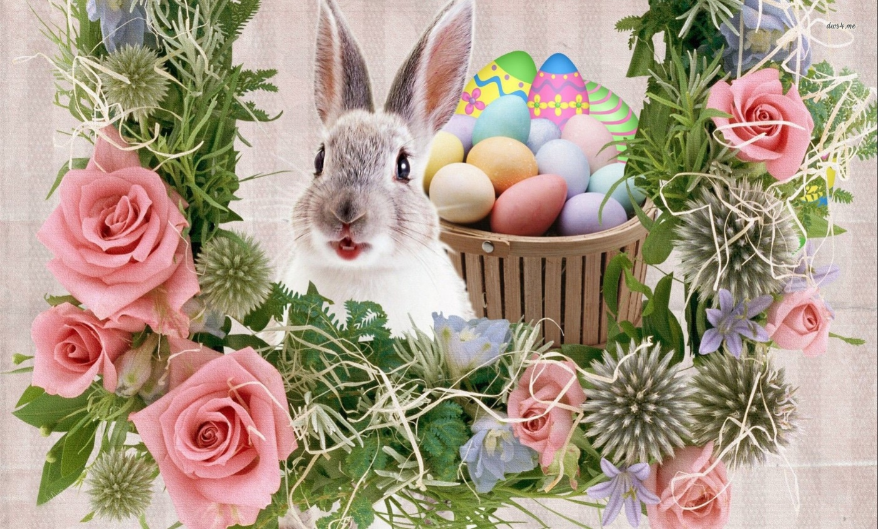

**Pučiace stromy, rozkvitnuté lúky a vtáčí štebot nám potichu šepkajú, že prichádzajú sviatky Veľkej noci.**

**I preto vám želáme, aby tieto dni naplnili vaše srdcia pokojom a rodinnou pohodou.**

**Želáme krásne Veľkonočné sviatky!**

**Ľuboš Haring, starosta obce Kľak**

**Poslanci Obecného zastupiteľstva obce Kľak**